家具采购需求
- 项目背景
项目名称： 智慧教室桌椅配备及旧桌椅更新

二、需执行的国家相关标准、行业标准或其他标准、规范
下列文件中的内容通过文中的规范性引用而构成本文件必不可少的条款。下述不注发布年份的引用标准，其最新版本为准。
1.1 强制性国家标准
GB 18584《家具中有害物质限量》
GB 28008《家具结构安全技术规范》
GB 17927《家具阻燃性能安全技术规范》
GB 18583《室内装饰装修材料 胶粘剂中有害物质限量》
GB 6566《建筑材料放射性核素限量》
GB 18580室内装饰装修材料人造板及其制品中甲醛释放限量》
GB 18581《木器涂料中有害物质限量》
GB 18401《国家纺织产品基本安全技术规范》
GB 33372《胶粘剂挥发性有机化合物限量》
GB 6675.4《玩具安全第4部分:特定元素的迁移》
1.2 推荐性国家标准
GB/T 35607《绿色产品评价 家具》
GB/T 3325《金属家具通用技术条件》
GB/T 3324《木家具通用技术条件》
GB/T 15102《浸渍胶膜纸饰面纤维板和刨花板》
GB/T 29525《座椅升降气弹簧 技术条件》
GB/T 10802《通用软质聚氨酯泡沫塑料》
GB/T 35601《绿色产品评价 人造板和木质地板》
GB/T 16799《家具用皮革》
GB/T 44689《人造板及其制品气味分级及评价方法》
GB/T 6892《一般工业用铝及铝合金挤压型材》
GB/T 12000《塑料暴露于湿热､水喷雾和盐雾中影响的测定》
GB/T 40908《家具产品及其材料中禁限用物质测定方法阻燃剂》
GB/T 43355《塑料和其他无孔材料表面抗病毒活性的测定》
GB/T 1034《塑料吸水性的测定》
GB/T 250‑2008《纺织品色牢度试验评定变色用灰色样卡》
GB/T 16422.3《塑料实验室光源暴露试验方法第3部分:荧光紫外灯》
GB/T 40971《家具产品及其材料中禁限用物质测定方法多环芳烃》
GB/T 16422.2《塑料实验室光源暴露试验方法第2部分:氙弧灯》
1.3 行业推荐性标准
QB/T 2189《家具五金 杯状暗铰链》
QB/T 1621《家具锁》
GB/T 11718《中密度纤维板》
QB/T 4765《家具用脚轮》
QB/T 2280《办公家具 办公椅》
QB/T 1952.1《软体家具 沙发》
QB/T 4765《家具用脚轮》

- 采购品目分类、参考样式、规格、基本组成、质量标准等要求
编号 | 品目 | 基本分类 | 参考样式 | 参考规格  (长×宽×高)mm | 数量 | 基本组成 | 基本材质 | 工艺质量标准
1 | 三人活动桌（核心产品） | 钢木结构 | 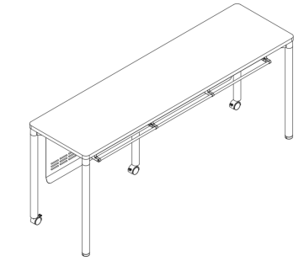 | 1720*500*750 | 340张 | 由木板、五金等构成。 | 基材：刨花板  面材：浸渍胶膜纸饰面  封边：PVC(聚氯乙烯树脂)  桌架：钢制  涂饰：喷粉  五金件：连接件 | 1、桌面：厚度25mm，四角导圆，饰面刨花板，所有材料均经过防虫、防蛀处理。  2、采用≥1.5mm同色封边条，无胶线工艺，环保胶水。  3、桌脚采用φ45*1.8mm圆管，3根前脚在一条直线上，桌下四周加强结构采用25*50*T1.5mm钢管，静电粉末喷涂，漆面均匀，无划痕。焊接部分连接牢固，焊点光滑平整。  4、桌下横梁与5根桌脚全部采用铝合金压铸件万向接口连接。  5、前挡板：钢制前挡板为一块整板，无拼接，高度400mm，壁厚1.5mm，下部导R30安全角，下部边沿上来50mm处折弯，折弯处上部冲3排60*8mm长条孔。  6、书网：异性PP塑胶材质吊码与桌面连接，吊码上部宽≥150mm，下部宽≥200mm，高度≥120mm；底部4根钢制圆管，美观大方；钢制部分表面喷涂。  7、前脚配置静音刹车脚轮，后脚配置调节脚钉，便于搬动。  8、样品颜色：钢制部分砂白色，木质部分白色
2 | 单人活动桌 | 钢木结构 | 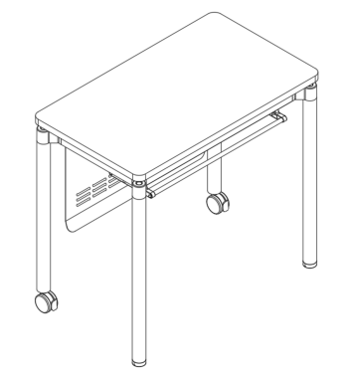 | 600*500*750 | 422张 | 由木板、五金等构成。 | 基材：刨花板  面材：浸渍胶膜纸饰面  封边：PVC(聚氯乙烯树脂)  桌架：钢制  涂饰：喷粉  五金件：连接件 | 1、桌面：厚度25mm，四角导圆，饰面刨花板，所有材料均经过防虫、防蛀处理。  2、采用≥1.5mm同色封边条，无胶线工艺，环保胶水。  3、桌脚采用φ45*1.8mm圆管，桌下四周加强结构采用25*50*T1.5mm钢管，静电粉末喷涂，漆面均匀，无划痕。焊接部分连接牢固，焊点光滑平整。  4、桌下横梁与桌脚全部采用铝合金压铸件万向接口连接。  5、前挡板：钢制前挡板为一块整板，无拼接，高度400mm，壁厚1.5mm，下部导R30安全角，下部边沿上来50mm处折弯，折弯处上部冲3排60*8mm长条孔。  6、书网：异型PP塑胶材质吊码与桌面连接，吊码上部宽≥150mm，下部宽≥200mm，高度≥120mm；底部4根钢制圆管，美观大方；钢制部分表面喷涂。  7、前脚配置静音刹车脚轮，后脚配置调节脚钉，便于搬动。
3 | 单椅 | 四脚椅 | 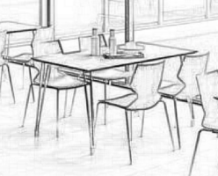 | 540*510*805 | 1722把 | 四脚结构、由靠背、坐垫等组成 | 椅架：金属脚架，PP材料—次注塑成型背框及底壳 | 1、椅面：椅面使用PP材料混入加强纤维，经模具注塑成型，使用PP材料混入加强纤维，经模具注塑成型，椅面感官厚度≧7MM（平均厚度8MM)，要求椅面力学性能能达到300N以上，12万次的推背测试。  2、椅架：采用≧Ф16*2.0mm 圆形钢管，左右两侧各加1根加强横梁，采用静电喷塑工，喷塑厚度80-100um，强度：50kg重物垂直冲击，边缘无明显裂痕无脱落。  3、脚垫:两段式自适应万向调节脚垫。  4、椅子可以叠放，椅面底部带有保护配件，防止堆叠时磨损椅面。  5、多种颜色可选。
4 | 阶梯固定课桌椅1 | 钢木结构 | 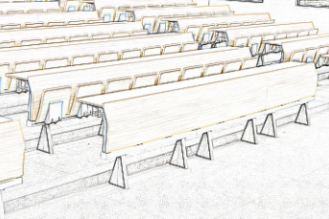 | 连排课桌椅，由两人位或三人位组成，每位外规尺寸552*833*786mm | 227位（前12排每排为18位，第13排为11位） | 由木板、五金等构成。 | 基材：多层板、中密度板  面材：防火功能饰面  封边：PVC  桌架：钢制  涂饰：喷粉  五金件：连接件 | 1、木质部分浅胡桃色，框架部分银油色。  2、座板：采用饰面多层板，双面外贴环保饰面防火板，规格：≥长450*宽380*厚度为15mm；  3、写字板：宽度330mm，采用中密度板，外贴环保饰面防火板，圆边工艺；。  4、弧形背板：三人及两人位的背板均为整板，无拼缝，立面弧度符合人体工程学，基材采用饰面多层板，双面外贴环保饰面防火板，上部导安全角。  5、写字板支撑件：采用热轧板经模具成型、焊接精制而成，壁厚≥3mm。  6、座固定件组件：采用热轧板经模具成型、焊接精制而成，壁厚≥3.5mm。  7、座支撑件组件：采用酸洗板经模具成型、焊接精制而成，壁厚≥4mm。  8、座板装饰件：座板装饰件采用ABS材料经模具注塑成型，规格≥长240*宽210*高60mm。  9、座回位装置：座内为弹簧与阻尼器慢回位结构，无回位噪音。  10、横梁：规格为≥68*65*2-3mm异形铝合金管，经模具拉伸成型，内部设计采用加强结构，表面需防氧化处理。左右两边为18mm厚度PA材质封盖。  11、书网组件：采用直径为≥4mm铁丝经模具折弯焊接而成。  12、脚架：采用≥2mm热轧板与≥6mm热轧板经模具成型、焊接精制而成。脚架形状为≥高325*底长230*厚度55mm规格的等腰三角形。  13、脚架边封盖：采用铝合金压铸件，需经抛光、喷涂处理。  14、桌脚固定方式：固定螺栓隐藏在脚架内部，外有脚架边封盖，看不见固定螺栓。  15、所有钢制部分表面有防锈、防污、淋化、静电喷涂处理  16、高度：座高450mm，写字板高750mm。  17、样品颜色：钢制部分银油色，木质部分浅胡桃色
5 | 阶梯固定课桌椅2 | 钢木结构 | 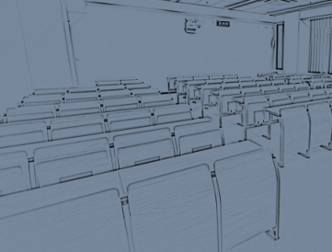 | 连排课桌椅，由两人位或三人位组成，每位外观尺寸545*845*827mm | 1080位 | 由木板、五金等构成。 | 基材：多层板、中密度板  面材：防火功能饰面  封边：PVC  桌架：钢制  涂饰：喷粉  五金件：连接件 | 1、木质部分浅胡桃色，框架部分银灰色。  2、座板：采用饰面多层板，双面外贴环保饰面防火板，规格：≥长450*宽380*厚度为15mm；  3、写字板：宽度350mm，采用刨花板，外贴环保饰面防火板，圆边工艺；。  4、背板：基材采用饰面多层板，双面外贴环保饰面防火板，上部导安全角，前排规格：≥长680*宽500*厚度为12mm，中排规格：≥长450*宽500*厚度为12mm。  5、层板：优质中纤板高温热压而成，外贴环保饰面防火板，规格：≥长495*宽240*厚度为15mm。  6、写字板支撑件：采用优质热轧板经模具成型、焊接精制而成，壁厚为2mm。  7、座固定件组件：采用优质热轧板经模具成型、焊接精制而成，壁厚为3.5mm。  8、座支撑件组件：采用优质酸洗板经模具成型、焊接精制而成，壁厚为4mm。  9、座板装饰件：座板装饰件采用ABS材料经模具注塑成型，规格≥长240*宽210*高60mm。  10、座回位装置：座内为弹簧与阻尼器慢回位结构，无回位噪音。  11、横梁：采用规格80*40*T2.0mm方管,焊接精制而成。  12、脚组件：采用50*30*T1.5mm方管、T3.0mm优质热轧板经模具成型、焊接精制而成;规格≥长290*宽73*高730mm，地脚孔距≥125mm；脚盖：采用PP材料经模具注塑成型，规格≥长240*宽45*高50mm。  13、桌脚固定方式：固定螺栓隐藏在脚架内部，看不见固定螺栓。  14、所有钢制部分表面有防锈、防污、淋化、静电喷涂处理  15、高度：座高460mm，写字板高750mm。  16、每两人配备1个桌插（铝合金材质），桌插需符合3C认证产品，隐蔽走线，包含布线及接电费用。  17、样品颜色：钢制部分银灰色，木质部分浅胡桃色
6 | 报告厅写字板椅 | 钢木结构 | 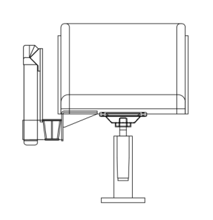 | W670*D740*H735 | 32位 | 由木板、五金等构成。 | 基材：实木多层板  面材：实木木皮  封边：清水油漆收边  椅架：钢制  涂饰：喷粉  主要配件：回复机构 | 1、面料：毛麻面料，亲肤透气，手感舒适  2、海绵：高密度阻燃海绵，坐感舒适，久坐不变形  3、背部外侧板：两块分体，采用实木多层板高温热压而成，表面贴实木木皮，清水油漆收边，边缘多层板纹理清晰，上部两侧导圆；高度360mm，两侧深度150mm。  4、右侧扶手，仿人体骨骼造型，圆弧形实木扶手面，表面做清水油漆，触感圆润舒适，宽度48mm，长度260mm，厚度12mm；颜色与背部外侧板一致。  5、书写板：铝合金旋转装置；书写板采用黑色ABS材质，接触角导圆，坐人正前方深度收窄，符合人体工学；尺寸400*285mm，配置笔槽；写字板与座面高度差200mm。  6、坐垫高度440mm，宽度490mm，深度455mm；靠背高度305mm，宽度500mm；  7、配置钢制水杯架  8、椅子整体可360度旋转且自动复位  9、底部钢制立柱直径≥70mm，结实稳固，配置钢制圆形装饰盖  10、样品颜色：深灰色钢架，浅色面料。
说明：
（1）投标方投标产品必须执行现行国家强制性标准。采购需求内所涉及到的标准与规范如有修订或被替代，应以最新的标准规范为准。
（2）投标方应对投标货物品牌、尺寸规格、颜色、材料、质量、性能等作出说明，提供所投产品的技术参数偏离表，按实际情况注明以上清单产品各项技术参数偏离情况（正偏离/满足/负偏离），技术要求偏离表不能违背真实的参数和指标；
（3）表中指出的工艺、材料和货物的标准以及参照的技术参数或图片仅起说明作用，并没有任何限制性和排他性，响应方在投标中可以选用其他替代标准或技术参数，但这些替代应以不影响产品质量或功能实现为前提；
（4）所有产品，中标后均需经采购人确认最终的颜色和式样方可采购或制作，且不因具体颜色或样式的合理调整而改变，报价时应综合考虑该因素；
（5）若表中提到成品质量检测标准，则其仅作为中标后的履约验收依据，供应商投标时可以不提供相应证明材料。

四、材料要求
本项目采用的材料需符合以下要求：：
- 钢板：
符合GB/T 3325标准，外观性能-金属件（冲压件、喷漆塑涂层）检测合格；
符合QB/T 3827、QB/T 3832标准，乙酸盐雾96H-耐腐蚀等级达到10级；
符合GB 18584标准，可迁移有害元素，铅≤90mg/kg、镉≤75mg/kg、铬≤60mg/kg、砷≤25mg/kg、钡≤1000mg/kg、锑≤60mg/kg、硒≤500mg/kg、汞≤60mg/kg。
- 中密度纤维板：
符合GB/T 39600标准，甲醛释放量≤0.025mg/m³；
符合GB/T 17657标准，24h吸水厚度膨胀率≤8%；
符合GB/T 17657标准，静曲强度≥24.0MPa，弹性模量≥2900MPa；
符合GB/T 44689标准，气味达到0级；
符合GB/T 35601标准，挥发性有机化合物释放浓度（7d）：苯≤2μg/m³、甲苯≤10μg/m³、二甲苯≤10μg/m³、总挥发性有机化合物（TVOC）≤100μg/m³。
- 饰面多层板：
符合GB/T 39600标准，甲醛释放量≤0.025mg/m³；
符合GB/T 17657标准，握螺钉力-板面≥1400N，握螺钉力-板边≥1000N；
▲符合GB/T 17657标准，24h吸水厚度膨胀率≤8%；
符合GB/T 17657标准，横向静曲强度≥22.0MPa，纵向静曲强度≥24.0MPa；
符合GB/T 44689标准，气味达到0级；
符合LY/T 2230标准，防霉性能等级达到0级（黑曲霉、黄曲霉、桔青霉）；
▲符合LY/T 1926标准，抗菌率-金黄色葡萄球菌≥99%、抗菌率-大肠杆菌≥99%；
符合GB/T 35601标准，挥发性有机化合物释放浓度（7d）：苯≤2μg/m³、甲苯≤10μg/m³、二甲苯≤10μg/m³、总挥发性有机化合物（TVOC）≤100μg/m³。
- 饰面刨花板：
符合GB/T 39600标准，甲醛释放量≤0.025mg/m3；
符合GB/T 17657标准，握螺钉力-板面≥1300N，握螺钉力-板边≥900N，
▲符合GB/T 17657标准，24h吸水厚度膨胀率≤8%；
符合GB/T 44689标准，气味达到0级；
符合LY/T 2230标准，防霉性能等级达到0级（黑曲霉、黄曲霉、桔青霉）；
▲符合LY/T 1926标准，抗菌率-金黄色葡萄球菌≥99%、抗菌率-大肠杆菌≥99%；
符合GB/T 35601标准，挥发性有机化合物释放浓度（7d）：苯≤2μg/m³、甲苯≤10μg/m³、二甲苯≤10μg/m³、总挥发性有机化合物（TVOC）≤100μg/m³。
- 水性胶粘剂：
符合GB 18583标准，总挥发性有机物≤50g/L，游离甲醛、苯、甲苯+二甲苯均未检出；
符合GB 33372标准，VOC含量≤20g/L。
- 铝合金：
▲符合GB/T 6892标准，抗拉强度≥260MPa，规定非比例延伸强度≥240MPa；
符合GB/T 6892标准，断后伸长率≥7%，布氏硬度≥65HBW，局部膜厚≥34μm；
符合GB/T 6892标准，干/湿/沸水附着性均达到0级；
符合GB/T 3325标准，外观性能-金属件（喷漆塑涂层）检测合格；
符合GB/T 10125、QB/T 3832标准，铜盐加速乙酸盐雾试验24h后，金属涂层本身的耐腐蚀等级及金属涂层对基体的保护等级均达到10级；
▲符合QB/T 4371标准，抑菌率-大肠杆菌≥99%、抑菌率-金黄色葡萄球菌≥99%；
- PP塑料：
▲符合GB/T 12000标准,耐盐雾100h-质量变化小于+0.26%；
符合GB/T 40908标准，有机磷阻燃剂未检出；
▲符合GB/T 43355标准：甲型流感-抗病毒活性≥95%；
符合GB/T 1034标准:沸水中浸泡30min吸水量≤0.050%；
- 脚轮：
▲符合QB/T 4765标准，抗冲击性、动载荷、静载荷、滚动阻力均达到试验水平2级；
符合GB/T 250、GB/T 16422.3标准，实验室光源暴露试验荧光紫外灯-外观颜色变色灰色样卡评级达到4级；
符合GB 6675.4标准，可迁移元素，铅≤90mg/kg、镉≤75mg/kg、铬≤60mg/kg、砷≤25mg/kg、钡≤1000mg/kg、锑≤60mg/kg、硒≤500mg/kg、汞≤60mg/kg；
符合GB/T 40971标准，多环芳烃-苯并[a]芘≤0.5mg/kg；
▲符合GB/T 250、GB/T 16422.2标准，氙灯老化24h后-外观颜色变色灰色样卡评级达到5级。
- 布：
符合GB 18401标准，甲醛含量≤20mg/kg，pH值4.0~8.5，无异味，无可分解致癌芳香胺染料；
符合GB 18401标准，耐水色牢度≥3级，耐汗渍色牢度≥3级，耐干摩擦色牢度≥3级；
- 海绵：
符合QB/T 2280标准，甲醛释放量≤0.12mg/m²h，TVOC≤0.5mg/m²h；
▲符合GB 17927标准，阻燃等级达到I级。

说明：
- 上述原材料要求如与“三、采购品目分类、参考样式、规格、基本组成、质量标准等要求”不一致，以上述要求为准；
- 供应商投标时需提供具有 CMA 资质的第三方检测机构出具的检测报告扫描件，针对不同叫法的同一原材料，其检测报告均予认可。检测报告上的委托单位(受检单位)名称必须与投标人或投标产品的生产厂家或原材料生产厂家一致，检验检测类别为委托、抽样检验皆可。报告签发时间不早于2025年5月1日。
（3）中标人在货物生产过程中，投入的原材料不得低于上述原材料质量参数要求。

五、颜色要求
办公家具颜色应与建筑内装饰风格相适应，以单色为主，不宜过于鲜艳，主体颜色投标时暂按以下要求考虑，中标后具体颜色须待采购人明确后方可下单制作。（请投标人注意，中标后价格不因具体颜色的调整而改变，报价时应综合考虑该因素）
分类 | 主体颜色
木制 | 参照“三、采购品目分类、参考样式、规格、基本组成、质量标准等要求-工艺质量标准”
钢制 | 参照“三、采购品目分类、参考样式、规格、基本组成、质量标准等要求-工艺质量标准”
椅子、沙发 | 参照“三、采购品目分类、参考样式、规格、基本组成、质量标准等要求-工艺质量标准”

六、样品要求

投标人需要按以下要求提交样品，中标样品交由采购人作为履约验收参考，最终产品使用的原辅材料不得低于样品的标准。

分类 | 样品要求 | 大小尺寸(单位mm)
成品 | 编号1 三人活动桌 具体要求参照“三、采购品目分类、参考样式、规格、基本组成、质量标准等要求”  编号4 阶梯固定课桌椅1 具体要求参照“三、采购品目分类、参考样式、规格、基本组成、质量标准等要求”  编号5 阶梯固定课桌椅2 具体要求参照“三、采购品目分类、参考样式、规格、基本组成、质量标准等要求”  编号6 报告厅写字板椅 具体要求参照“三、采购品目分类、参考样式、规格、基本组成、质量标准等要求” | 编号1 三人活动桌：1件  编号4 阶梯固定课桌椅1：三人位中排，1656*833*786mm  编号5 阶梯固定课桌椅2：三人位中排，1635*845*827mm，配备桌插  编号6 报告厅写字板椅：1件
材料小样 | 1、φ45*1.8mm圆管配刹车轮，露横截面，要求参照三人活动桌桌脚及刹车轮参数  2、铝合金横梁配封盖，露横截面，要求参照阶梯固定课桌椅1横梁参数  3、三角形脚架配铝合金边封盖，露横截面，要求参照阶梯固定课桌椅1脚架及脚架边封盖参数  4、脚组件配脚盖，露横截面，要求参照阶梯固定课桌椅2脚组件参数 | 1、φ45*1.8mm圆管配刹车轮，管子长度≥150mm，1件；  2、铝合金横梁配封盖，管子长度≥150mm，1件  3、三角形脚架配铝合金边封盖，1件  4、脚组件配脚盖，管子长度≥150mm，1件

说明：
（1）尺寸和规格可根据情况合理波动。投标人中标后需按照采购需求中要求的规格尺寸生产，不得影响交付正常使用；
（2）投标实样送达地点和联系方式：上海市奉贤区瓦洪公路3098号，胡老师，18939967692；
（3）样品接受时间：送样人须持有投标人法人授权委托书和身份证明材料，所有实样在投标截止前2个工作日内的每天9点-15点送达并完成现场搭样，逾期不再接收任何实样；
（4）封样不得替代国家强制性标准、合同技术要求和依法开展的质量检验。

七、产品设计要求
序号 | 产品设计名称 | 对应【三、采购品目分类、参考样式、规格、基本组成、质量标准等要求】中的产品序号和名称 | 设计要求
1 | 三人活动桌（核心产品） | 编号1-三人活动桌（核心产品） | 满足【三、采购品目分类、参考样式、规格、基本组成、质量标准等要求】中的产品要求
2 | 单椅 | 编号3-单椅 | 满足【三、采购品目分类、参考样式、规格、基本组成、质量标准等要求】中的产品要求
3 | 阶梯固定课桌椅1 | 编号4-阶梯固定课桌椅1 | 满足【三、采购品目分类、参考样式、规格、基本组成、质量标准等要求】中的产品要求
4 | 阶梯固定课桌椅2 | 编号5-阶梯固定课桌椅2 | 满足【三、采购品目分类、参考样式、规格、基本组成、质量标准等要求】中的产品要求
5 | 报告厅写字板椅 | 编号6-报告厅写字板椅 | 满足【三、采购品目分类、参考样式、规格、基本组成、质量标准等要求】中的产品要求

说明：
（1）投标人需在标书中提供产品设计清单（格式自拟）；
（2）产品设计方案需包含带主要尺寸的三视图、材料及厚度标注、结构/连接说明、效果图或实物图、关键功能与安装维护说明等；
（3）产品设计方案可包含安全性、功能与人体工学、装配和可生产性说明等。

八、空间设计要求
序号 | 空间名称 | 该空间内布置【三、采购品目分类、参考样式、规格、基本组成、质量标准等要求】中的产品序号和名称及数量 | 设计要求 | 空间尺寸
1 | 活动教室 | 编号1-三人活动课桌（15张）  编号3-单椅（45把） | 容纳45人上课需求，投标人需对该空间深化设计布局和配置家具，要求规划科学、配置合理、功能完整 | 详见图1：活动教室
2 | 阶梯固定教室1 | 编号4-阶梯固定课桌椅1（227位） | 容纳227人上课需求，投标人需对该空间深化设计布局和配置家具，要求规划科学、配置合理、功能完整 | 详见图2：阶梯固定教室1
3 | 阶梯固定教室2 | 编号5-阶梯固定课桌椅2（300位） | 容纳300人上课需求，投标人需对该空间深化设计布局和配置家具，要求规划科学、配置合理、功能完整 | 详见图3：阶梯固定教室2
4 | 报告厅 | 编号6-报告厅写字板椅（32位） | 容纳32人报告厅需求，投标人需对该空间深化设计布局和配置家具，要求规划科学、配置合理、功能完整 | 详见图4：报告厅

1、活动教室
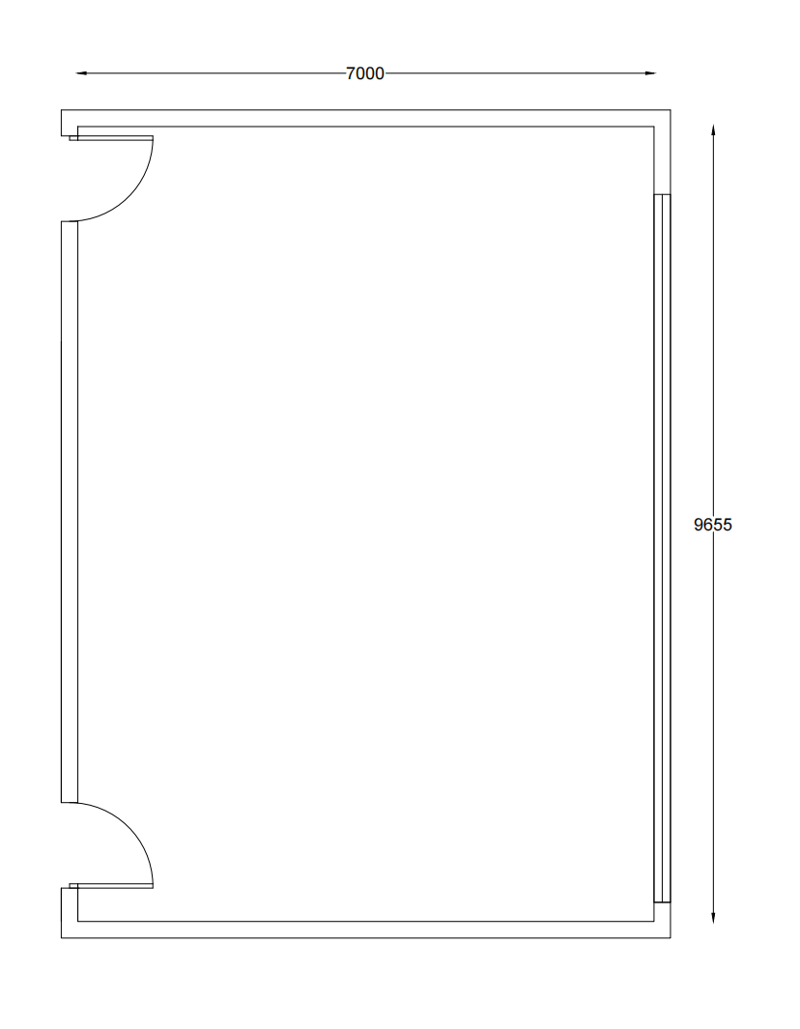

备注：45人活动教室，内置活动桌及活动椅，合理布局，具体人数以教室实际尺寸为准
2、阶梯固定教室1
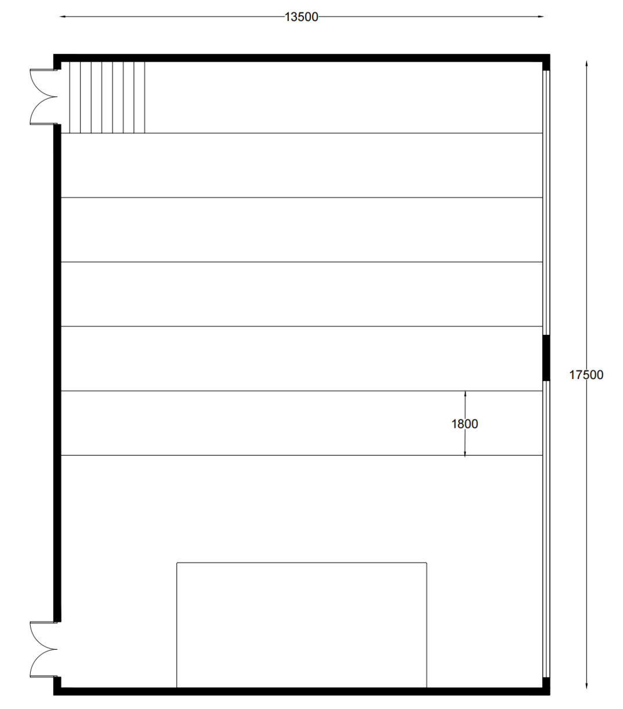

备注：227人位，内置阶梯固定课桌椅1，合理布局，具体人数以教室实际尺寸为准，阶梯高度120mm
3、阶梯固定教室2
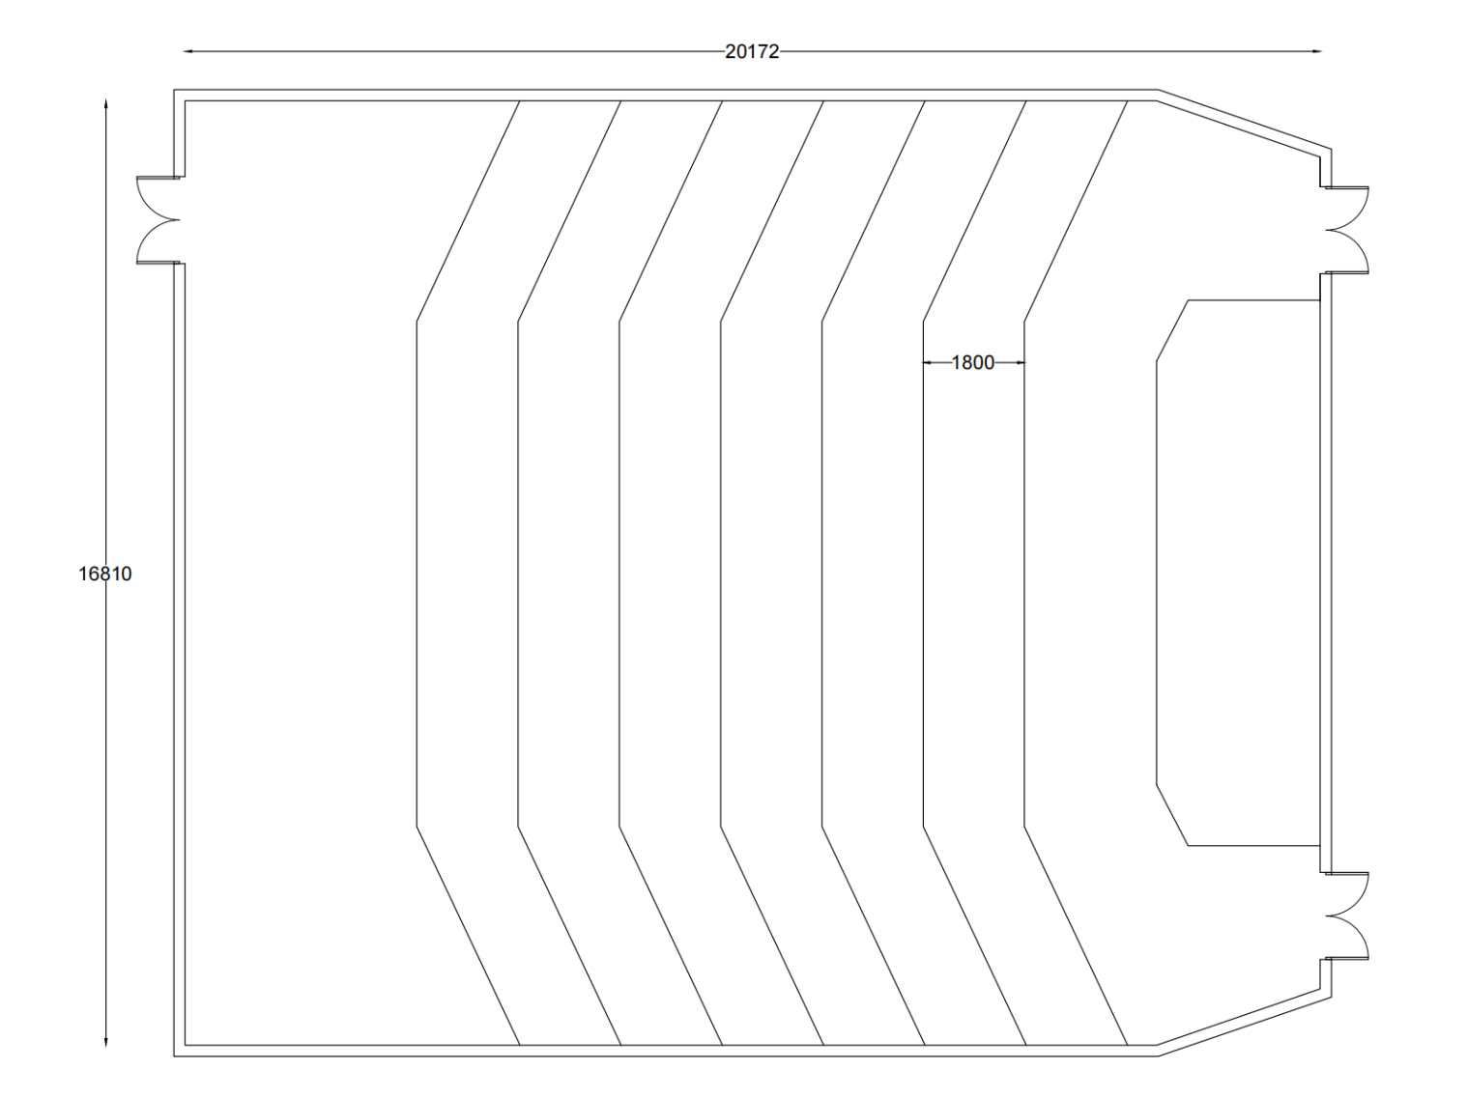

备注：300人位，内置阶梯固定课桌椅2，合理布局，具体人数以教室实际尺寸为准，阶梯高度120mm

- 报告厅
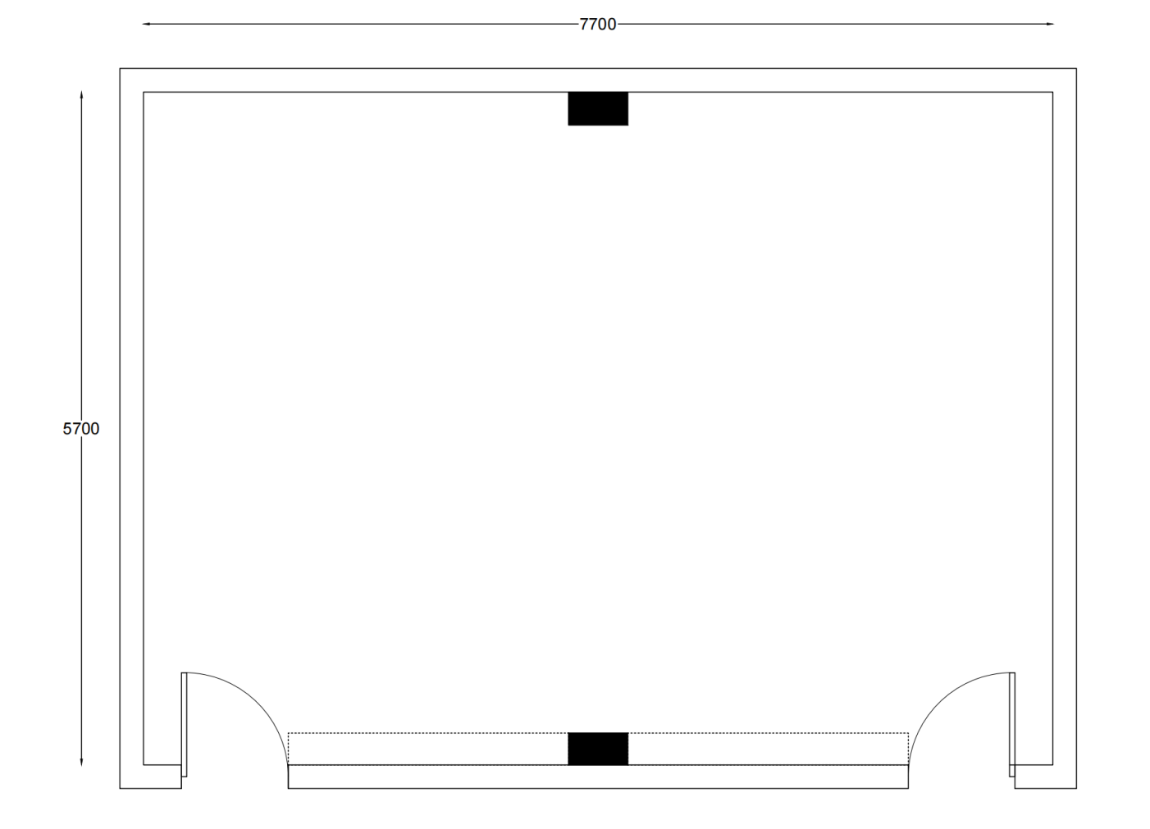
备注：32人位，内置报告厅写字板椅，合理布局，具体人数以报告厅实际尺寸为准

九、供货及验收
分类 | 内 容
供货要求 | 供应商应当在合同签订后__30__个自然日内供货及安装完毕。供应商所提供的货物应符合国家相关质量标准；货物名称、型号规格、数量、颜色、外观等符合采购人要求，不得有损毁或损坏。
包装要求 | 采购中如涉及商品包装和快递包装的，其包装需求标准应不低于《关于印发<商品包装政府采购需求标准(试行)>、<快递包装政府采购需求标准(试行)>的通知》(财办库〔2020〕123号)规定的包装要求。采购人、供应商双方签订合同及验收环节，应包含上述包装要求的条款。
验收要求 | 家具安装、调试后，由供、需双方按照合同约定对家具进行验收。验收包括清点型号、数量、检查外观等，供应商应当提供家具清单(各类家具分项开立并标注详细数量)、原产地证明、开具出厂日期证明、家具环保证明等文件。
检测要求 | 正式验收前，采购人可委托第三方机构对家具成品进行检测，根据国家强制性标准和《三、采购品目分类、参考样式、规格、基本组成、质量标准等要求》中所列成品标准（如有）进行全项检测，检测费用由中标供应商承担，送检产品数量限定在总产品的比例为0.1%，超出部分由招标人承担；

十、服务要求

分类 | 内 容
保修服务 | 办公家具免费保修期应当至少不低于 5 年。免费保修期内，除采购人因非正 常使用造成家具损坏外，损坏维修以及所涉及的零部件更换，应当由供应商免费提供，供应商应当承诺每年对所供办公家具进行巡检。免费保修期满后，供应商保证以优惠价格提供办公家具所需零配件和维修服务。
应急能力 | 供应商应当拥有维修服务能力，提供售后服务支持。如遇质量问题，供应商应当在接到通知2小时内予以响应，并于8小时内解决完毕或提供代用产品。
旧桌椅搬运服务 | 序号1三人活动桌、序号3单椅及序号4阶梯固定课桌椅1添置的房间内有旧桌椅，供应商需搬迁至外楼仓库堆叠整齐方便再次利用，此项内容不单独报价，需在整套报价内综合考虑。
其它 | 1.投标人提供项目技术团队及其能力说明，提供人员清单、履历、专业技术能力等资料；  2.投标产品通过中国环境标志(十环)认证的优先；生产厂家通过质量管理体系(IS09001或GB/T19001)、环境管理体系(IS014001或GB/T24001)、职业健康安全管理体系(IS045001或GB/T45001)认证者优先；  3.投标人具有近三年以来类似项目业绩者优先。

